Обзор возможностей программы:

Данная программа предназначена для сортировки двумерных массивов любой размерности. Она не требует больших вычислительных мощностей и может работать в изолируемых рабочих средах.

Основные элементы пользовательского интерфейса:

Пользовательский интерфейс состоит из 4 основных окон.

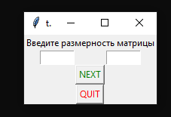

Начальное окно – первое окно которое видит пользователь, в нем необходимо ввести размерность матрицы n\*m, где n – число строк, а m – число столбцов. Поле чего нажать кнопку Далее. Нажатие кнопки Выход закроет ВСЕ окна, и программа закроется.

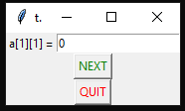

Окно ввода данных – в данном окне пользователю необходимо ввести значение элемента, а затем нажать кнопку Далее. Значение будет сохранено и необходимо будет ввести следующее значение. В зависимости от кол-ва введенных значение текст слева от поля будет соответственно изменятся. Данный текст указывает на то какая ячейка изменятся в текущий момент. После введения последнего элемента и нажатия кнопки Далее появится окно выбора сортировки. Нажатие кнопки Выйти вернет пользователя на начальное окно.

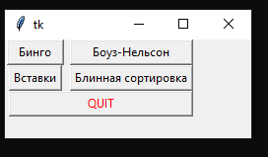

Окно выбора сортировки – в данном окне пользователь нажатием выбирает метод сортировки. Сортировка Бинго рекомендуется для массивов, которые не являются частично упорядоченными. Сортировки вставками и Боуза-Нельсона рекомендуются для массивов, которые являются частично упорядоченными. Это значительно увеличит скорость их выполнения. Нажатие кнопки Выйти вернет пользователя на начальное окно.

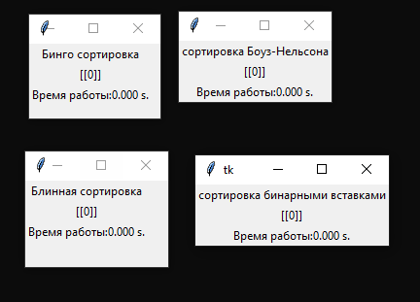

Результирующие окна - В данных окнах выводится результат сортировок. В них указывается имя использованной сортировки, сортированный массив и затраченное время. Результирующих окон может быть много.